LECTURE 13
Chronological Order
Chronos is a Greek word meaning time. Chronological order is a way of organizing ideas in the order of their occurrence in time. Chronological order has all sorts of uses. We use it to tell stories, to relate historical events, and to write biographies and autobiographies. We also use it to explain processes and procedures.
Chronos كلمة إغريقية تعني الزمن، الترتيب الزمني هو طريقة لتنظيم الأفكار وفقاً لوقت حدوثها، وله عدة استخدامات مثل: في القصص، رواية الأحداث التاريخية، كتابة السير الذاتية، ويستخدم أيضاً لشرح العمليات والإجراءات.
For example, we would use chronological order to explain how to take a photograph, how to make a piece of pottery, how to perform a chemistry experiment, or how to set up an accounting system. Such essays are called "how to" essays, or process essays.
مثلاً نستخدم الترتيب الزمني لشرح كيف تلتقط صورة فوتوغرافية، كيف تصنع قطعة من الفخار، كيف تؤدي تجربة كيميائية، أو كيف تُنصّب نظام حاسوبي، وفي المقال: كيف تكتب مقالة أو خطوات كتابة المقال.
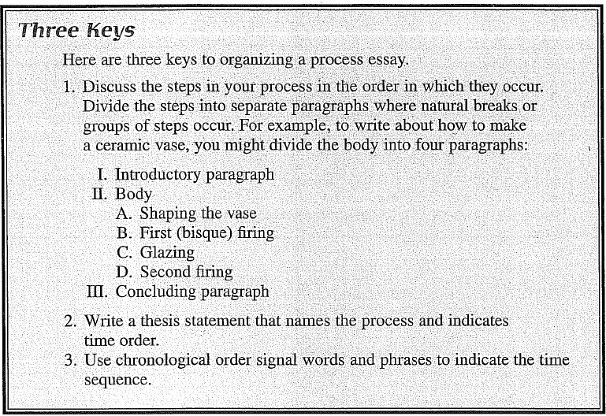
المثال أعلاه يوضح خطوات كتابة مقال بالترتيب الزمني. (كيف تصنع مزهرية من السيراميك).
Thesis Statements for a Process Essay
A thesis statement for a process essay in some way indicates the time order. Expressions such as the process of, the procedure for, plan, develop, evolve, five stages, and several phases indicate that time order will be used.
e.x: Follow these steps to make a beautiful ceramic vase for your home.
The field of genetic engineering has developed rapidly in the past 10 years.
A child learns to share over a period of time.
Heating water by solar radiation is a simple process.
جملة الموضوع في المقال بطريقةٍ ما تُظهِر أو تشير إلى الترتيب الزمني. المصطلحات مثل: عملية، إجراء، خطة، تطور، استخراج، مراحل، وغيرها من المصطلحات توحي بأننا استخدمنا الترتيب الزمني.
Sometimes the thesis statement tells the number of steps in the process.
The process of heating water by solar radiation involves three main steps.
جملة الموضوع أحياناً تُخبِر عن عدد الخطوات في العملية.
The thesis statement may even name the steps.
The main steps in the process of heating water by solar radiation are (1) trapping the sun's energy, (2) heating and storing the hot water, and (3) distributing the hot water to its points of use.
وأحياناً أخرى تُسمّي خطوات العملية نفسها.
Transition Signals for Chronological Order
Chronological order signal words are especially important in a process essay. You have to be very clear about the sequence of steps: Does one step happen before, after, or at the same time as another step? Chronological order signals include all time expressions.
علامات الانتقال في الترتيب الزمني مهمة، وعليك أن تكون واضحاً إذا استخدمتها في سلسلة خطوات عمليةٍ ما، علامات الترتيب الزمني تشمل كل تعابير ومصطلحات الوقت.
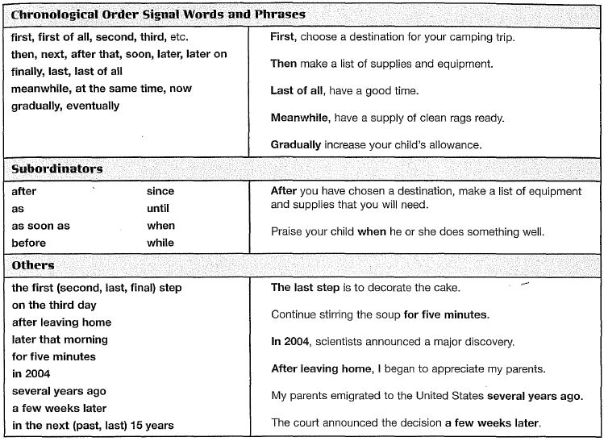
These are the important points covered in this lecture.
1. Using chronological order to organize an essay means putting the ideas in order or sequence by occurrence in time.
2. Use chronological order for narrative essays (stories, history, biography, and autobiography) and for process essays (how to do or make something).
3. Following are the three keys to success in writing a chronological order essay:
• Group the steps or events into paragraphs where natural breaks occur.
• Write a thesis statement that indicates chronological order.
• Use chronological order signal words and phrases to show the sequence of steps (in a process) or events (in a narration).
1-استخدام الترتيب الزمني في المقال معناه أن تضع الأفكار وفق ترتيب أو تسلسل زمني.
2-استخدام الترتيب الزمني يكون لمقال قصصي و لمقال عملي.
3-ثلاث مفاتيح لكتابة مقال جيد بالترتيب الزمني: أ- صنّف الأحداث إلى فقرات وفقاً لحدوثها أو ظهورها.
ب- أكتب جملة الموضوع التي تشير إلى الترتيب الزمني. ج- استخدم الكلمات والعبارات الدلالية (علامات الانتقال) لتوضح تسلسل أو خطوات (عملية) أو أحداث (قصة).

